Информация для граждан, имеющих трех и более детей, о порядке предоставления земельных участков в собственность бесплатно

Обеспечение земельными участками граждан, имеющих трёх и более детей.
На территории Волгоградской области бесплатное предоставление гражданам земельных участков в собственность осуществляется на основании Закона Волгоградской области от 14 июля 2015 г. № 123-ОД "О предоставлении земельных участков, находящихся в государственной или муниципальной собственности, в собственность граждан бесплатно" (далее – Закон № 123-ОД).
Условия предоставления бесплатно земельного участка в собственность многодетным гражданам:
- постоянное проживание гражданина Российской Федерации на территории Волгоградской области в течение не менее пяти лет, непосредственно предшествующих дате подачи заявления о бесплатном предоставлении земельного участка в собственность;
- наличие у гражданина трех и более несовершеннолетних детей, в том числе находящихся под опекой или попечительством или переданных на воспитание по договору о приемной семье, а также совершеннолетних детей в возрасте до 23 лет, обучающихся в общеобразовательных организациях, профессиональных образовательных организациях и образовательных организациях высшего образования по очной форме обучения;
- совместное проживание гражданина и его детей.
В целях Закона № 123-ОД гражданин признается постоянно проживающим на территории Волгоградской области в течение не менее пяти лет, непосредственно предшествующих дате подачи заявления о постановке на учет в целях последующего предоставления земельного участка в собственность бесплатно, при наличии сведений, подтверждающих его место жительства на территории Волгоградской области в течение не менее 1765 дней суммарно в течение пяти лет, непосредственно предшествующих дате подачи заявления о постановке на учет в целях последующего предоставления земельного участка в собственность бесплатно.
Земельный участок предоставляется в совместную собственность супругов - родителей трех и более детей либо при наличии согласия второго супруга - родителя трех и более детей - одному из родителей трех и более детей либо лицу, его заменяющему.
В неполной семье земельный участок предоставляется в собственность одному из родителей трех и более детей либо лицу, его заменяющему.

Многодетные граждане имеют право приобрести земельный участок для одной из целей:
- индивидуальное жилищное строительство,
- ведение личного подсобного хозяйства в границах населенных пунктов.
Перечень необходимых документов для подачи заявления о постановке на учет в целях последующего предоставления земельного участка в собственность бесплатно.
К заявлению прилагаются:
- копия паспорта заявителя или документа, его заменяющего;
- копии паспортов детей;
- копии свидетельств о рождении каждого из детей в случае выдачи таких свидетельств компетентными органами иностранного государства и их нотариально удостоверенный перевод на русский язык;
- копии свидетельств об усыновлении (при наличии усыновленных детей, сведения о родителях (одном из родителей) которых сохранены в записи акта о рождении усыновленного ребенка).

К заявлению могут быть приложены:
- копии свидетельств о рождении каждого из детей;
- копия свидетельства о регистрации по месту жительства детей, не достигших возраста 14 лет и (или) копия свидетельства о регистрации по месту пребывания несовершеннолетних детей и (или) совершеннолетних детей в возрасте до 23 лет, обучающихся в общеобразовательных организациях, профессиональных образовательных организациях и образовательных организациях высшего образования по очной форме обучения;
- документы, подтверждающие обучение совершеннолетних детей в возрасте до 23 лет в общеобразовательных организациях, профессиональных образовательных организациях и образовательных организациях высшего образования по очной форме обучения, - для граждан, имеющих указанных детей;
- решение суда об установлении факта постоянного проживания гражданина на территории Волгоградской области (в случае, если прилагаемая к заявлению копия паспорта или документа, его заменяющего, не содержит информацию, подтверждающую постоянное проживание гражданина на территории Волгоградской области в течение не менее пяти лет, непосредственно предшествующих дате подачи им заявления);
- решение суда об установлении факта совместного проживания гражданина и его детей;
- акт обследования условий жизни несовершеннолетнего гражданина и его семьи по форме, утвержденной приказом Министерства просвещения Российской Федерации от 10 января 2019 г. № 4 "О реализации отдельных вопросов осуществления опеки и попечительства в отношении несовершеннолетних граждан";
- копия договора о приемной семье, заключенного между органом опеки и попечительства и приемными родителями (родителем) (в случае, если заявителем является родитель в приемной семье);
- копия акта органа опеки и попечительства о назначении опекуна или попечителя (в случае, если заявителями являются граждане, назначенные опекунами или попечителями несовершеннолетних детей).
Копии документов должны быть заверены в установленном законодательством порядке или представлены с предъявлением подлинников. При предъявлении подлинников документов копии этих документов заверяются должностным лицом уполномоченного органа или специалистом многофункционального центра предоставления государственных и муниципальных услуг, осуществляющим прием документов, а подлинники документов возвращаются гражданину.
Заявление о постановке на учет подается в уполномоченный орган государственной власти или орган местного самоуправления по месту жительства заявителя:
- многодетные граждане, проживающие на территории Волгограда, подают заявление в Комитет по управлению государственным имуществом Волгоградской области;
- многодетные граждане, проживающие в других муниципальных образованиях, подают заявление в администрацию того городского округа, городского поселения или муниципального района, на территории которого они постоянно проживают.
Заявление и документы к нему могут быть представлены многодетными гражданами лично, непосредственно в уполномоченный орган или через любой многофункциональный центр предоставления государственных и муниципальных услуг, направлены с использованием Единого портала государственных или муниципальных услуг или почтовым отправлением с описью вложения (в этом случае копии документов должны быть заверены в установленном законодательством порядке).
В случае если с заявлением обращается представитель заявителя, к заявлению прилагается копия документа, подтверждающего полномочия представителя заявителя действовать от имени заявителя.
Решение уполномоченного органа о постановке гражданина, на учет либо об отказе в постановке на учет принимается по результатам рассмотрения поступивших документов (информации) и направляется гражданину не позднее 30 дней со дня поступления заявления и соответствующих документов.
Принятые на учет граждане, имеющие трех и более детей, подлежат снятию с учета в следующих случаях:
- поступление от этого гражданина письменного заявления о снятии с учета;
- утраты этим гражданином права на предоставление земельного участка в собственность бесплатно;
- утрата гражданства Российской Федерации;
- выезда этого гражданина на место жительства в другой субъект Российской Федерации;
- принятия уполномоченным органом решения о предоставлении земельного участка в собственность бесплатно по основаниям, предусмотренным законодательством Российской Федерации, законодательством Волгоградской области;
- предоставление сертификата на улучшение жилищных условий;
- выявления в предоставленных гражданином в уполномоченный орган документах сведений, не соответствующих действительности и послуживших основанием для принятия гражданина на учет, а также неправомерных действий должностных лиц уполномоченного органа при принятии решения о постановке гражданина на учет;
- смерти, признания умершим этого гражданина.
В случае смерти, признания умершим состоящего на учете гражданина, его очередность сохраняется за вторым родителем этих детей при наличии у него оснований для получения земельного участка в собственность бесплатно. Заявление о постановке на учет второго родителя может быть подано в течение 180 дней с момента смерти, признания умершим гражданина, ранее состоящего на учете.
Порядок бесплатного предоставления гражданам земельных участков
Предоставление земельных участков осуществляется по месту постановки гражданина на учет в границах соответствующего муниципального образования.
Действующий порядок предусматривает самостоятельный выбор гражданами местоположения земельного участка в целях его последующего приобретения в собственность бесплатно без учета очередности (в том числе с использованием информации об образованных уполномоченным органом земельных участках).
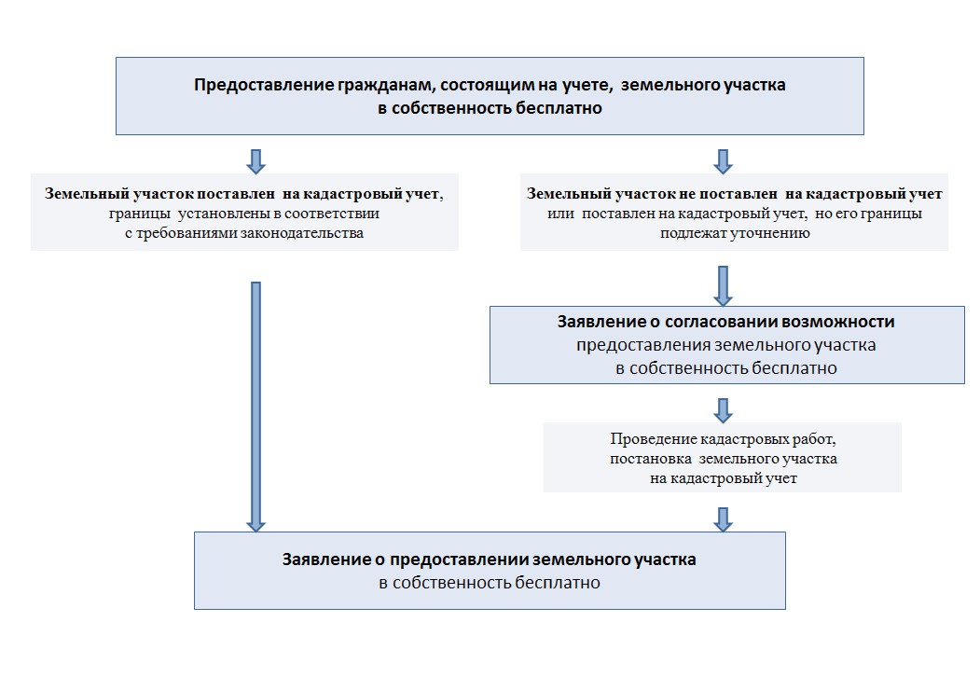
На рассмотрении уполномоченного органа может находиться только одно заявление гражданина о согласовании возможности предоставления земельного участка в собственность бесплатно. Иные заявления, поступившие от этого же гражданина в период рассмотрения поданного им ранее заявления, не рассматриваются, о чем заявитель уведомляется уполномоченным органом письмом не позднее пяти рабочих дней со дня поступления таких заявлений.
Рассмотрение заявления о предоставлении земельного участка может быть приостановлено, в случае если на дату поступления в уполномоченный орган заявления о предоставлении земельного участка в собственность бесплатно на рассмотрении такого органа находится представленное ранее другим лицом заявление о предоставлении указанного земельного участка.
Многодетный гражданин, состоящий на учете для целей предоставления земельного участка в собственность бесплатно, имеет право на бесплатное приобретение в собственность земельного участка, предоставленного ему ранее на праве аренды для индивидуального жилищного строительства или ведения личного подсобного хозяйства в границах населенного пункта.
Исключение составляют земельные участки, предоставленные гражданам на основании заключенного по результатам аукциона договора аренды земельного участка, а также земельные участки, предоставленные гражданам на основании договоров аренды земельных участков, заключенных с гражданином, подавшим единственную заявку на участие в аукционе, с гражданином, признанным единственным участником аукциона, либо с гражданином, являвшимся единственным принявшим участие в аукционе его участником.
Право собственности на земельный участок подлежит обязательной государственной регистрации. Регистрацию права собственности на выделенный земельный участок осуществляет Управление Федеральной службы государственной регистрации, кадастра и картографии по Волгоградской области.
Установка межевых знаков, определяющих границы земельного участка на местности, производится кадастровым инженером на основании координат поворотных точек границ земельного участка. Данные координаты собственник земельного участка может получить из кадастровой выписки на земельный участок, обратившись в филиал федерального государственного бюджетного учреждения «Федеральная кадастровая палата Федеральной службы государственной регистрации, кадастра и картографии» по Волгоградской области (ФГБУ "ФКП Росреестра"), с соответствующим заявлением.
Установление с согласия многодетных граждан иных мер социальной поддержки по обеспечению жилыми помещениями взамен предоставления им земельного участка в собственность бесплатно.
На территории Волгоградской области с 2021 года установлена возможность для многодетных граждан, принятых на учет в целях последующего предоставления земельного участка в собственность бесплатно и состоящих на учете в качестве нуждающихся в жилых помещениях, взамен предоставления земельного участка для индивидуального жилищного строительства получить сертификат на улучшение жилищных условий.
Порядок предоставления и реализации сертификата, его номинальная стоимость утверждены постановлением Администрации Волгоградской области от 31.05.2021 № 269-п.
Правом на получение сертификата обладают многодетные граждане, состоящие на учёте для цели получения земельного участка в собственность бесплатно и признанные нуждающимися в улучшении жилищных условий.
Номинальная стоимость сертификата – 300 тыс.рублей
Социальную выплату можно направить на следующие цели:
- оплата (частичная оплата) приобретения квартиры на первичном рынке жилья в построенных или строящихся многоквартирных домах;
- оплата (частичная оплата) первоначального взноса при получении ипотечного жилищного кредита (займа) на приобретение квартиры на первичном рынке жилья в построенных или строящихся многоквартирных домах;
- погашение (частичное погашение) основной суммы долга и (или) уплата процентов по ранее полученным ипотечным жилищным кредитам (займам) на приобретение квартиры на первичном рынке жилья в построенных или строящихся многоквартирных домах. При этом квартира должна располагаться на территории Волгоградской области и соответствовать требованиям, предъявляемым к пригодным для постоянного проживания жилым помещениям.
Перечень земельных участков, сформированных на территории Суровикинского района волгоградской области в целях последующего предоставления в собственность бесплатно гражданам, имеющим трех и более детей, а также родителям детей-инвалидов ссылка:
http://storage.inovaco.ru/media/project_mo_173/b0/7b/3c/67/59/90/informatsiya-ob-obrazovannyih-zemelnyih-uchastkah.docx

